**TOMŠIČ GAŠPER**

**21150317**

**REDNI ŠTUDIJ**

**DI-UNI-1**

**2P**

Univerza

*v Ljubljani*

Fakulteta

*za družbene vede*



1. **STATISTIČNA NALOGA**

**MULTIVARIATNA ANALIZA**

**NEMČIJA**

**Študijsko leto 2016/2017**

**Nosilec: izr. prof. dr. Aleš Žiberna**

**Tomšič Gašper, 21150317, gasper.sola@gmail.com**

**Družboslovna Informatika**

**Redni študij, Družboslovna Informatika UNI, 2P**

**KONČNA OCENA 1. NALOGE: __________**



**IZJAVA O AVTORSTVU**

statistične naloge

Spodaj podpisani/-a **Gašper Tomšič**, z vpisno številko 21150317, sem avtor/-ica oddane statistične naloge pri predmetu Statistika v študijskem letu 2015/16.

S svojim podpisom zagotavljam, da:

* je predložena statistična naloga izključno rezultat mojega lastnega dela;
* sem poskrbel/-a, da so dela in mnenja drugih avtorjev oz. avtoric, ki jih uporabljam v predloženem besedilu, navedena oz. citirana v skladu fakultetnimi navodili ter navedena v seznamu virov, ki je sestavni element tega besedila;
* se zavedam, da je plagiatorstvo – predstavljanje tujih del, v katerem so tuji izračuni, interpretacije oz. ideje predstavljane kot moje lastne – kaznivo po zakonu (Zakon o avtorstvu in sorodnih pravicah, Uradni list RS št. 21/95), prekršek pa podleže tudi ukrepom Fakultete za družbene vede v skladu z njenimi pravili;
* se zavedam posledic, ki jih dokazano plagiatorstvo lahko predstavlja za predloženo delo in za moj status na Fakulteti za družbene vede.

V Ljubljani, dne _________________ Podpis avtorja/-ice ______________________

**Osnovne informacije o podatkovni datoteki in izbranih spremenljivkah**

**Podatkovna datoteka:**

World values survey – Nemčija

**Izbrane spremenljivke:**

Justifiable v198-v210 (brez v201 in v207A)

Spol v240

Starost v242

Izobrazba v248

Zaposlen v229

**Opisne statistike:**

Nominalne in ordinalne spremenljivke:

Spol (v240), Izobrazba (v248), Zaposlitveni status (v229)

Opis porazdelitve spremenljivke v240: Na vprašanje o spolu so odgovorili vsi anketiranci (2046), od tega je jih je 49,6% moških in 50,4% žensk.

**Tabela 1: Frekvenčna porazdelitev za spremenljivko v240 (Spol)**

|  |  |  |  |  |  |
| --- | --- | --- | --- | --- | --- |
| **V240 Spol** | | | | | |
|  | | Frekvenca | % | Veljavni % | Kumulativni % |
| Valid | 1 Male | 1015 | 49,6 | 49,6 | 49,6 |
| 2 Female | 1031 | 50,4 | 50,4 | 100,0 |
| Total | 2046 | 100,0 | 100,0 |  |

Opis porazdelitve spremenljivke v248: Med vsemi anketiranci je 2032 odgovorilo z veljavnim odgovorom, 14 pa z neveljavnim odgovorom. Največ anketirancev je odgovorilo z vrednostjo 5 (Opravljena sekundarna šola)

**Tabela 2: Frekvenčna porazdelitev za spremenljivko v248 (Najvišja dosežena izobrazba)**

|  |  |  |  |  |  |
| --- | --- | --- | --- | --- | --- |
| **V248 Najvišja dosežena izobrazba** | | | | | |
|  | | Frekvenca | % | Veljavni % | Kumulativni % |
| Valid | 1 No formal education | 25 | 1,2 | 1,2 | 1,2 |
| 2 Incomplete primary school | 145 | 7,1 | 7,1 | 8,4 |
| 3 Complete primary school | 460 | 22,5 | 22,6 | 31,0 |
| 4 Incomplete secondary school: technical/ vocational type | 83 | 4,1 | 4,1 | 35,1 |
| 5 Complete secondary school: technical/ vocational type | 661 | 32,3 | 32,5 | 67,6 |
| 6 Incomplete secondary school: university-preparatory type | 44 | 2,2 | 2,2 | 69,8 |
| 7 Complete secondary school: university-preparatory type | 229 | 11,2 | 11,3 | 81,1 |
| 8 Some university-level education, without degree | 23 | 1,1 | 1,1 | 82,2 |
| 9 University - level education, with degree | 362 | 17,7 | 17,8 | 100,0 |
| Total | 2032 | 99,3 | 100,0 |  |
| Missing | -5 AU: Inapplicable (No-school education) DE,SE:Inapplicable ; | 1 | ,0 |  |  |
| -2 No answer | 12 | ,6 |  |  |
| -1 Don´t know | 1 | ,0 |  |  |
| Total | 14 | ,7 |  |  |
| Total | | 2046 | 100,0 |  |  |

Opis spremenljivke v229: Med vsemi anketiranci je 2036 odgovorilo z veljavnim odgovorom, 10 pa z neveljavnim odgovorom. Največ anketirancev je odgovorilo z vrednostjo 1 (Zaposlen za polni delovni čas)

**Tabela 3: Frekvenčna porazdelitev za spremenljivko v229 (Zaposlitveni status)**

|  |  |  |  |  |  |
| --- | --- | --- | --- | --- | --- |
| **V229 Employment status** | | | | | |
|  | | Frekvenca | % | Veljavni % | Kumulativni % |
| Valid | 1 Full time | 838 | 41,0 | 41,2 | 41,2 |
| 2 Part time | 202 | 9,9 | 9,9 | 51,1 |
| 3 Self employed | 74 | 3,6 | 3,6 | 54,7 |
| 4 Retired | 562 | 27,5 | 27,6 | 82,3 |
| 5 Housewife | 85 | 4,2 | 4,2 | 86,5 |
| 6 Students | 105 | 5,1 | 5,2 | 91,7 |
| 7 Unemployed | 131 | 6,4 | 6,4 | 98,1 |
| 8 Other | 39 | 1,9 | 1,9 | 100,0 |
| Total | 2036 | 99,5 | 100,0 |  |
| Missing | -3 Not applicable | 3 | ,1 |  |  |
| -2 No answer;SG: Refused | 6 | ,3 |  |  |
| -1 Don´t know | 1 | ,0 |  |  |
| Total | 10 | ,5 |  |  |
| Total | | 2046 | 100,0 |  |  |

Spremenljivko v229 (zaposlitveni status) ima preveč kategorij, zato jo bomo rekodirali.

**Slika 1: Stolpčni prikaz za v248**

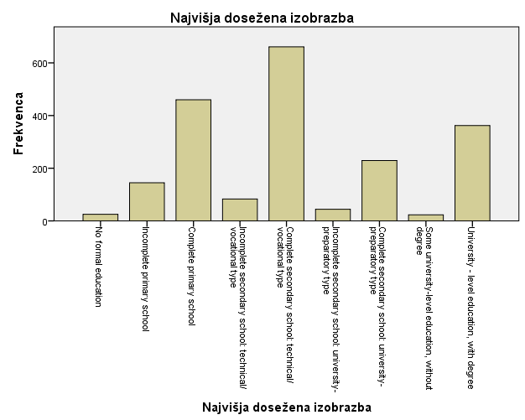

**Slika 2: Stolpčni prikaz za v229**

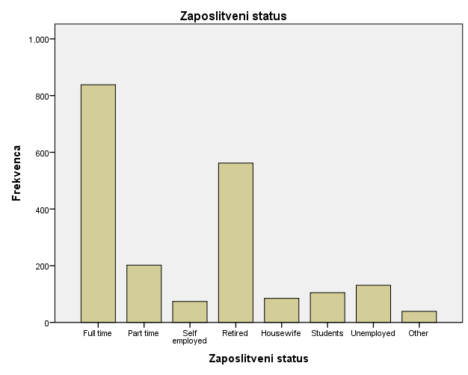

**Rekodiranje spremenljivke v229 (Zaposlitveni status):**

Naredili bomo sledeče kategorije (za točen postopek – glejte poglavje Programski stavki):

* Zaposleni (Zaposleni za polni delovni čas + zaposleni za skrajšani delovni čas + samozaposleni)
* Upokojeni (Upokojeni)
* Študenti (Študenti)
* Ostalo (Gospodinje + Nezaposleni + Ostalo)

**Tabela 4: Frekvenčna porazdelitev za rekodirano spremenljivko zapStat**

|  |  |  |  |  |  |
| --- | --- | --- | --- | --- | --- |
| **zapStat Status zaposlenosti** | | | | | |
|  | | Frekvenca | % | Veljavni % | Kumulativni % |
| Valid | 1,00 Zaposleni | 1114 | 54,4 | 54,7 | 54,7 |
| 2,00 Upokojeni | 562 | 27,5 | 27,6 | 82,3 |
| 3,00 Študenti | 105 | 5,1 | 5,2 | 87,5 |
| 4,00 Ostalo | 255 | 12,5 | 12,5 | 100,0 |
| Total | 2036 | 99,5 | 100,0 |  |
| Missing | System | 10 | ,5 |  |  |
| Total | | 2046 | 100,0 |  |  |

**Slika 3: Stolpčni prikaz za rekodirano spremenljivko zapStat**

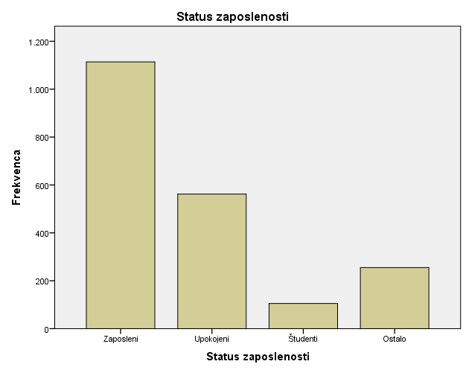

Intervalne in razmernostne spremenljivke:

Starost (v242), upravičljivo (v198 – v210)

Opis sklopa spremenljivk v198 – 210: Spremenljivke merijo upravičljivost različnih dejanj. Možne veljavne vrednosti so v razponu od 1 do 10, kjer 1 pomeni da dejanje ni nikoli upravičeno, 10 pa pomeni, da je dejanje vedno upravičeno.

Opis porazdelitev spremenljivk v242 in v198-210: Iz tabele 5 in slike 4 vidimo, da spremenljivke niso normalno porazdeljene. Večina spremenljivk je asimetričnih v desno in koničastih. Med temi spremenljivkami so izrazito asimetrične (v desno) in koničaste predvsem spremenljivke v198-v202 (**sklop materialno kaznivih dejanj**). To pomeni, da je veliko enot odgovorilo z nizko vrednostjo (ne upravičujejo dejanj). Koeficienti asimetričnosti so več kot dvakrat večji od standardnih napak asimetričnosti. Prav tako so koeficienti sploščenosti več kot dvakrat večji od standardnih napak sploščenosti. Kar pomeni, da so zagotovo asimetrične in koničaste. **Pri sklopu liberalnih dejanj** vidimo, da so vse spremenljivke rahlo asimetrične (v203,v205 in v206 so v levo, v203A,v204,v207 pa v desno) in rahlo sploščene (izjema v206 in v207). Izjemi sta spremenljivki v206(upravičljivost spolnega odnosa pred poroko) in v207 (opravičljivost samomora), ki sta rahlo asimetrične in normalno sploščene. Koeficient sploščenosti ni dvakrat večji od standardne napake sploščenost, zato ne moremo govoriti, da sta spremenljivki v206 in v207 koničasti ali sploščeni. **Sklop mnenja o nasilnih** dejanj je tako kot sklop materialno kaznivih dejanj prav tako izrazito asimetrična v desno in koničasta. Koeficient so pozitivni in več kot dvakrat večji od standardnih napak. Spremenljivka v242 (starost) je tudi rahlo nenormalno porazdeljena in sicer je rahlo sploščena. Koeficient je negativen in več kot dvakrat večji od standardne napake sploščenosti.

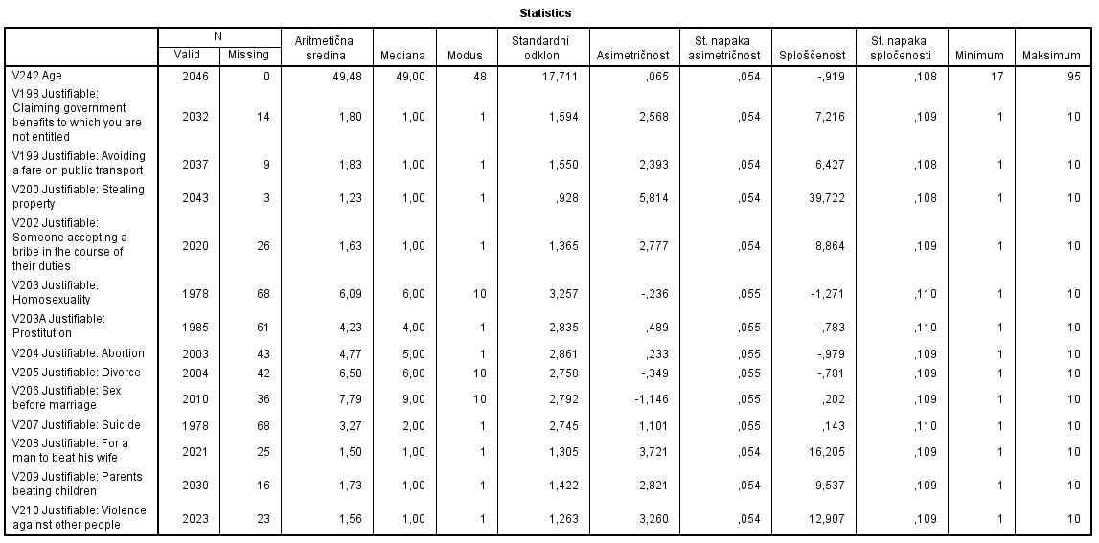**Tabela 5: Opisne statistike za spremenljivke v242 in v198-v210**

**Slika 4: Porazdelitev spremenljivk v198-v210 in v242 z dodatno krivuljo normalne porazdelitve**

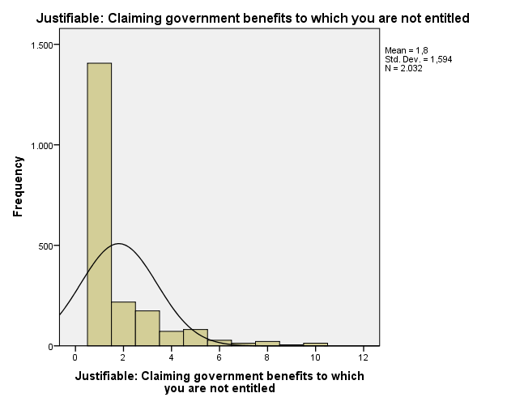 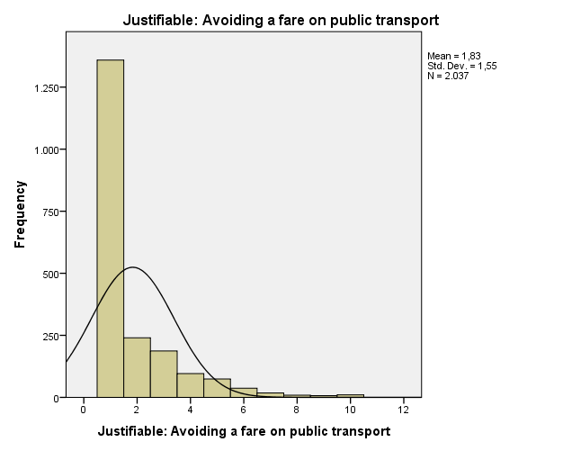

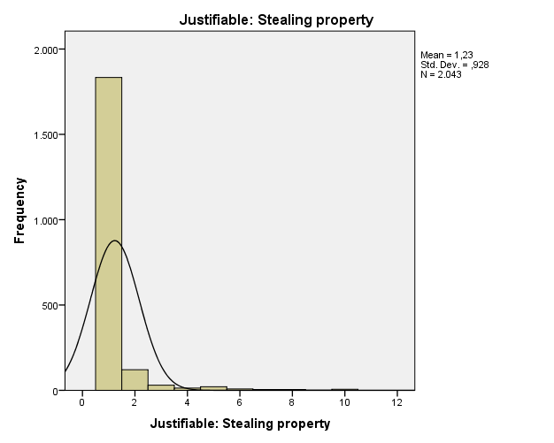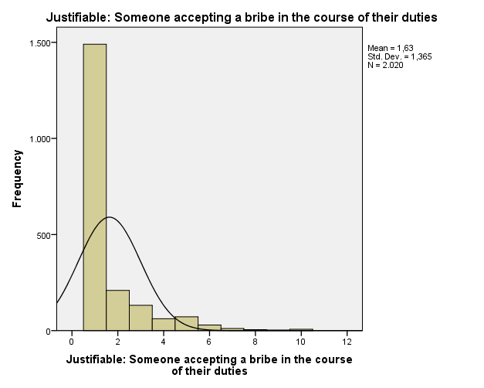

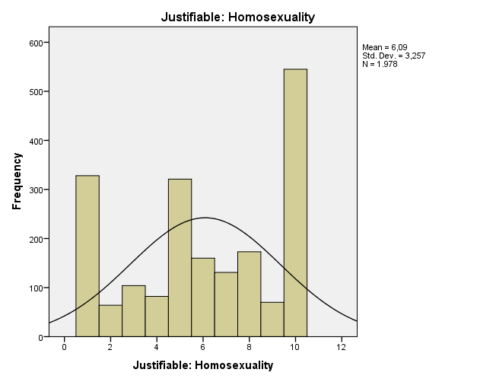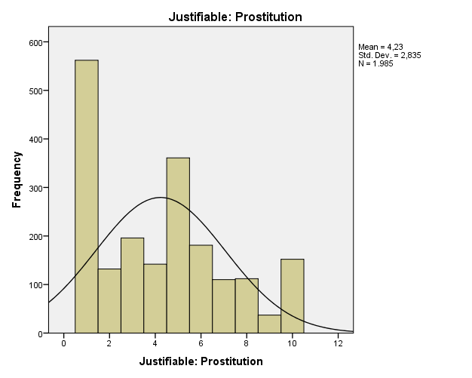

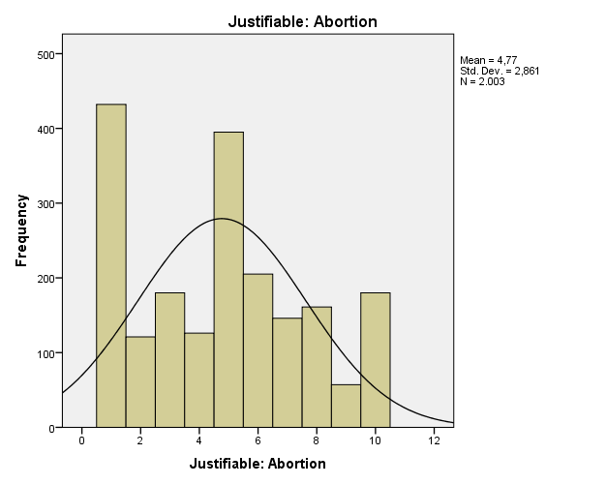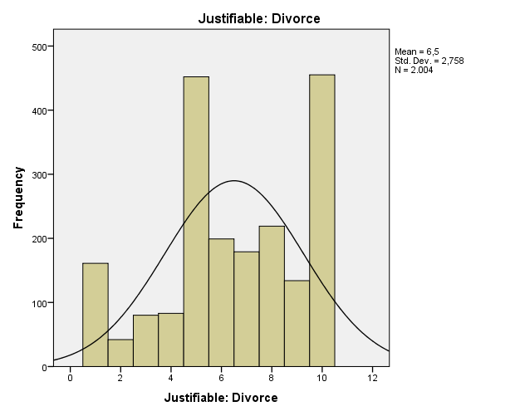

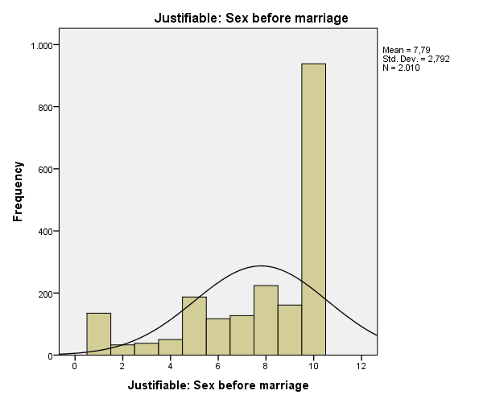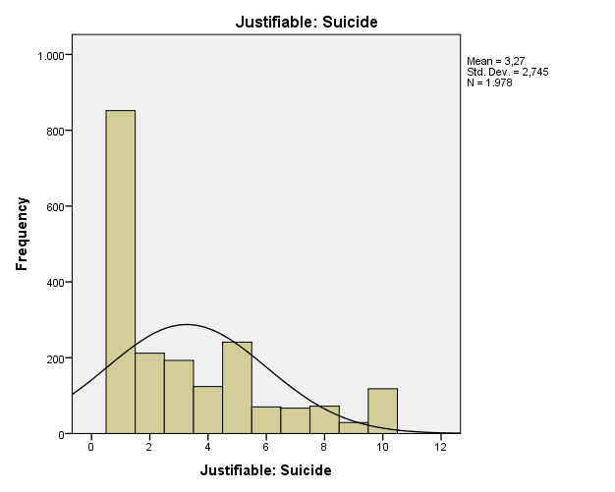

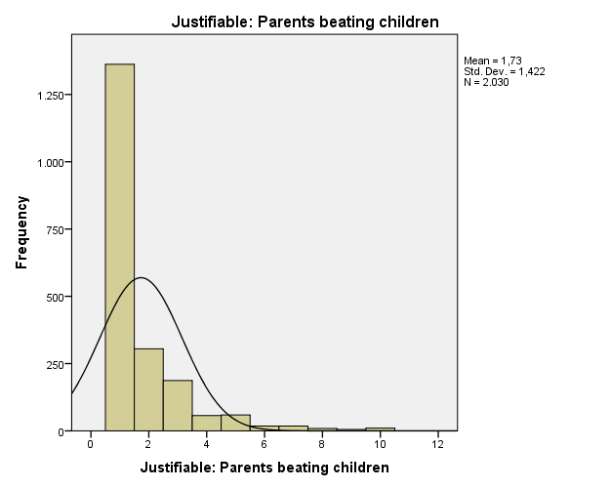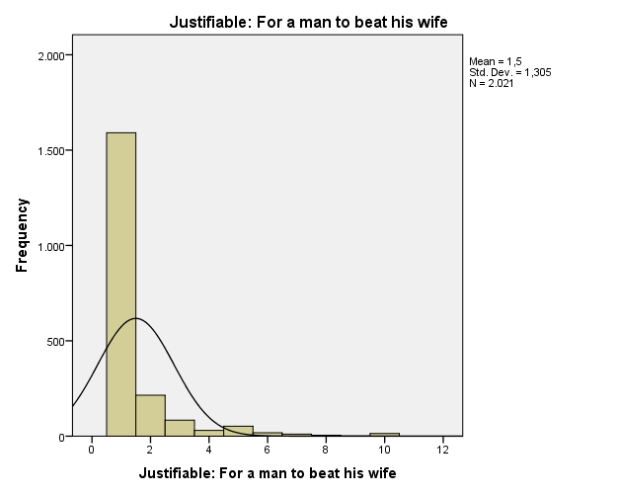

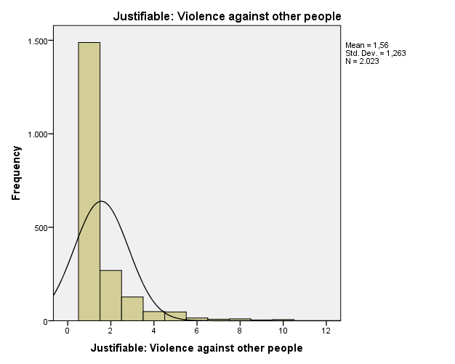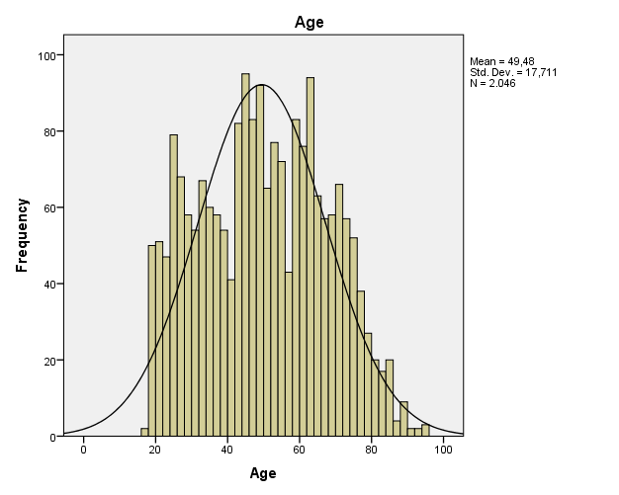

**POVEZANOST MED TEMATSKIMI SPREMENLJIVKAMI**

V tabeli 5 lahko vidimo matriko pearsonovih koeficientov korelacije za spremenljivke v198-v210. Iz tabele je razvidno, da prihaja do tematskih povezanosti, ki nam bodo služile kot izhodišče za izdelavo likartovih lestvic. Spremenljivke v198 – v202 oblikujejo tematski sklop vprašanj o materialno-moralnih vprašanj, spremenljivke v203-v207 oblikujejo tematski sklop liberalnih vprašanj in v208-v210 oblikujejo tematski sklop mnenje o nasilju.

* V198,V199,V200,V202 <- skupina materialno kaznivih mnenj
* V203,V203A,V204,V205,V206,V207 <- skupina liberalnih mnenj
* V208,V209,V210 <- Skupina mnenje o nasilju

**Tabela 5: povezanosti med spremenljivkami v198-v210**

Iz tabele 6 vidimo, da obstaja povezanost med starostjo in skoraj vsemi tematskimi spremenljivkami. Te povezanosti so vse večinoma šibke in negativne. Spremenljivke, ki niso povezane z starostjo so v203A – upravičenost prostitucije, v208 – upravičenost, da mož tepe ženo, v209 - starš tepe otroka. Za ostale spremenljivke velja, da starejši ljudje manj opravičujejo ta dejanja, kot mladi.

**Tabela 6: Pearsonov koeficient korelacije tematskih spremenljivk z spremenljivko v242 (Starost)**

|  |  |  |
| --- | --- | --- |
| **Correlationsa** | | |
|  | V242 Age | |
| Pearson Correlation | Sig. (2-tailed) |
| V198 Justifiable: Claiming government benefits to which you are not entitled | -,163 | ,000 |
| V199 Justifiable: Avoiding a fare on public transport | -,225 | ,000 |
| V200 Justifiable: Stealing property | -,071 | ,002 |
| V202 Justifiable: Someone accepting a bribe in the course of their duties | -,107 | ,000 |
| V203 Justifiable: Homosexuality | -,190 | ,000 |
| V203A Justifiable: Prostitution | -,041 | ,075 |
| V204 Justifiable: Abortion | -,105 | ,000 |
| V205 Justifiable: Divorce | -,126 | ,000 |
| V206 Justifiable: Sex before marriage | -,155 | ,000 |
| V207 Justifiable: Suicide | -,061 | ,009 |
| V208 Justifiable: For a man to beat his wife | -,026 | ,267 |
| V209 Justifiable: Parents beating children | ,035 | ,133 |
| V210 Justifiable: Violence against other people | -,107 | ,000 |

Iz tabele 7 lahko razberemo povezanosti tematskih spremenljivk z spremenljivko v248 (najvišja dosežena izobrazba). Te povezanosti so večinoma šibke in pozitivne, najbolj so kaže povezanost pri sklopu liberalnih vprašanj. Spremenljivke, ki niso povezane so v202 – upravičenost do sprejemanja podkupnin in pa celoten sklop vprašanj o odnosu do nasilja. Za spremenljivka, ki so povezane velja, da bolje izobraženi bolj upravičujejo navedena dejanja, kot manj izobraženi.

**Tabela 7: Spearmanov koeficient korelacije rangov tematskih spremenljivk z spremenljivko v248 (Najvišja dosežena izobrazba)**

|  |  |  |
| --- | --- | --- |
|  | V248 Highest educational level attained | |
| Spearman's rho | |
| Correlation Coefficient | Sig(2-tailed) |
| V198 Justifiable: Claiming government benefits to which you are not entitled | ,043 | ,065 |
| V199 Justifiable: Avoiding a fare on public transport | ,156 | ,000 |
| V200 Justifiable: Stealing property | ,114 | ,000 |
| V202 Justifiable: Someone accepting a bribe in the course of their duties | ,000 | ,993 |
| V203 Justifiable: Homosexuality | ,268 | ,000 |
| V203A Justifiable: Prostitution | ,108 | ,000 |
| V204 Justifiable: Abortion | ,234 | ,000 |
| V205 Justifiable: Divorce | ,184 | ,000 |
| V206 Justifiable: Sex before marriage | ,187 | ,000 |
| V207 Justifiable: Suicide | ,217 | ,000 |
| V208 Justifiable: For a man to beat his wife | -,020 | ,395 |
| V209 Justifiable: Parents beating children | ,029 | ,212 |
| V210 Justifiable: Violence against other people | ,039 | ,091 |

Na sliki 5 je razvidno, da se kaže manjša povezanost pri dveh sklopih in sicer pri materialnih dejanjih in pri odnosu do nasilja. Pri materialnih dejanjih se kaže, da je za moške bolj upravičljivo, da se finančno okoristijo. Pri sklopu odnosa do nasilja pa se kaže, da je za ženske man upravičljivo, da pride do nasilja. Pri liberalnem sklopu se kaže predvsem izrazita povezanost pri spremenljivki upravičljivost homoseksualnost, kjer so ženske bolj upravičljive do homoseksualnosti kot moški.

**Slika 5: Linijski grafikon neodvisnih spremenljivk v198-v210 in odvisne spremenljivke v240 z intervali zaupanja**

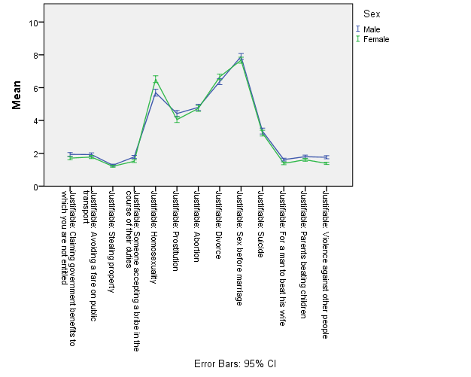

Na sliki 6 je razvidno, da so razlike v vrednotah med različnimi skupinami po zaposlitvenem statusu. Študentje so najbolj opravičljivi do materialno kaznivih dejanj in liberalnosti, medtem ko so upokojeni najmanj opravičljivi pri teh dveh sklopih. Pri sklopu mnenje do nasilja ni vidnih večjih razlik med skupinami.

**Slika 6: Linijski grafikon neodvisnih spremenljivk v198-v210 in odvisne spremenljivke zapStat z intervali zaupanja**

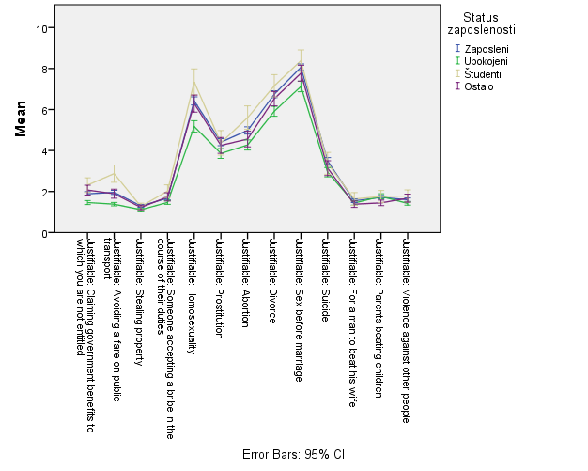

**Izdelava likartovih lestvic**

Likartove lestvice so narejene po že omenjenih tematskih sklopih in sicer:

* V198,V199,V200,V202 <- skupina materialno-moralnih vprašanj
* V203,V203A,V204,V205,V206,V207 <- skupina liberalnih mnenj
* V208,V209,V210 <- Skupina mnenje o nasilju

Za točen postopek glejte poglavje Programski stavki.

**Opisne statistike likartovih lestvic**

Opis porazdelitev likartovih lestvic: Iz tabele 8 in slike 7 je razvidno, da so likartove spremenljivke precej nenormalne razporejene, z izjemo sklopa liberalnost, ki se porazdeljujeje približno normalno. likartova spremenljivka Materialna kazniva dejanja precej asimetrična v levo in koničasta. Sklop liberalnost ni asimetričen, koeficient asimetričnost ni več kot dvakrat večji od standardne napake asimetričnost. Je pa nekoliko sploščen. Sklop odnos do nasilja je pri porazdelitvi precej podobne sklopu materialno kaznivih dejanj in sicer porazdelitev je asimetrična v levo in koničasta.

**Tabela 8: Opisne statistike tematskih sklopov – materialna kazniva dejanja, liberalnost in odnos do nasilja**

|  |  |  |  |  |
| --- | --- | --- | --- | --- |
| **Statistics** | | | | |
|  | | Materialna kazniva dejanja | Liberalnost | Odnos do nasilja |
| N | Valid | 2007 | 1877 | 2000 |
| Missing | 39 | 169 | 46 |
| Aritmetična sredina | | 1,6210 | 5,4521 | 1,5923 |
| Mediana | | 1,0000 | 5,3333 | 1,0000 |
| Modus | | 1,00 | 5,00 | 1,00 |
| Standardni odklon | | 1,03472 | 2,12686 | 1,10069 |
| Asimetričnost | | 2,962 | -,029 | 3,281 |
| St. napaka asimt. | | ,055 | ,056 | ,055 |
| Sploščenost | | 12,589 | -,611 | 14,359 |
| St. napaka splošč. | | ,109 | ,113 | ,109 |
| Minimum | | 1,00 | 1,00 | 1,00 |
| Maksimum | | 10,00 | 10,00 | 10,00 |

**Slika 7: Grafični prikaz porazdelitev tematskih sklopov - materialna kazniva dejanja, liberalnost in odnos do nasilja**

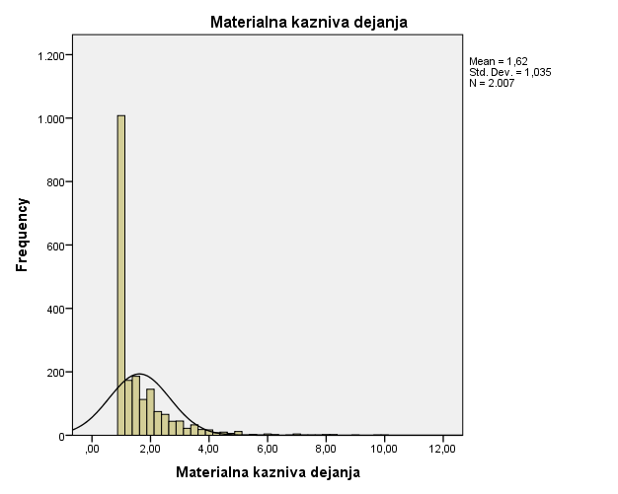

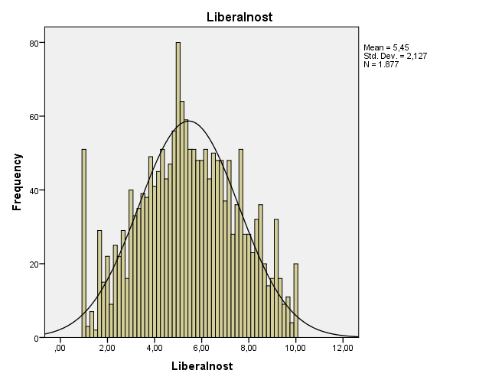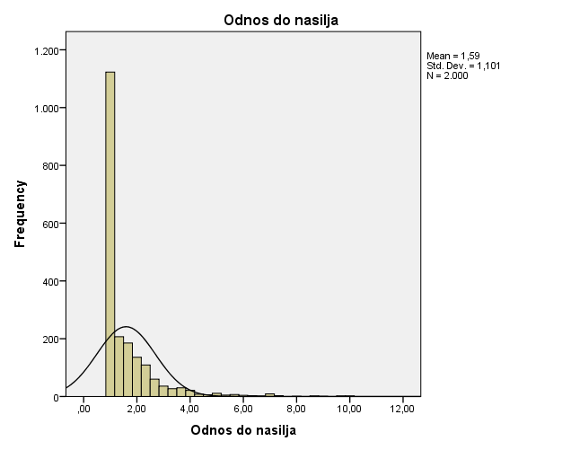

**Analiza z likartovimi lestvicami**

Iz tabele 8 je mogoče razbrati, da so skoraj vse spremenljivke med sabo povezane, razen spremenljivki liberalnost in odnos do nasilja. Najbolj so med sabo povezani spremenljivki *odnos do nasilja(nasilje)* in *materialna kazniva dejanja(matKD)*. Pearsonov koeficient korelacije korelacije je pri povezanosti med spremenljivkama materialna kazniva dejanja in liberalnost 0,123, med spremenljivkama materialna kazniva dejanja in odnosom do nasilja pa 0,382. Statistična značilnost je pri obeh p < 0,0005. Ker je p manj kot 0,01, lahko z 1% gotovostjo trdimo, da obstaja statistično značilna povezanost med spremenljivkama odnos do materialno kaznivimi dejanji-nasilja, ter materialno kaznivimi dejanji-odnos do nasilja. Torej bolj kot osebe opravičujejo nasilje bolj opravičujejo tudi materialna kazniva dejanja*.* Podobno je tudi pri povezanosti spremenljivke starost po sklopih. Pearsonov koeficient korelacije pri materialno kaznivih dejanjih je -0,196, pri liberalnosti pa -0,158, Statistična značilnost je p < 0,0005. Ker je p manj kot 0,01, lahko z 1% gotovostjo trdimo, da obstaja statistično značilna povezanost med spremenljivkami starost-liberalnost in starost-materialno kazniva dejanja. Torej bolj kot je oseba stara manj opravičujejo materialno kazniva dejanja in liberalna dejanja. Starost ni statistično značilno povezana z odnosom do nasilja.

**Tabela 8: Pearsonov koeficient korelacije tematskih sklopov in spremenljivke v242 (starost)**

|  |  |  |  |  |  |
| --- | --- | --- | --- | --- | --- |
| **Correlations** | | | | | |
|  | | matKD Materialna kazniva dejanja | liberalnost Liberalnost | nasilje Odnos do nasilja | V242 Age |
| matKD Materialna kazniva dejanja | Pearson Correlation | 1 | ,123** | ,382** | -,196** |
| Sig. (2-tailed) |  | ,000 | ,000 | ,000 |
| N | 2007 | 1860 | 1976 | 2007 |
| liberalnost Liberalnost | Pearson Correlation | ,123** | 1 | ,040 | -,158** |
| Sig. (2-tailed) | ,000 |  | ,083 | ,000 |
| N | 1860 | 1877 | 1860 | 1877 |
| nasilje Odnos do nasilja | Pearson Correlation | ,382** | ,040 | 1 | -,030 |
| Sig. (2-tailed) | ,000 | ,083 |  | ,180 |
| N | 1976 | 1860 | 2000 | 2000 |
| V242 Age | Pearson Correlation | -,196** | -,158** | -,030 | 1 |
| Sig. (2-tailed) | ,000 | ,000 | ,180 |  |
| N | 2007 | 1877 | 2000 | 2046 |
| **. Correlation is significant at the 0.01 level (2-tailed). | | | | | |

Podobno kot pri pearsonovem koeficientu korelacije, so si spremenljivke sklopov med sabo povezane tudi pri spearmanovem koeficientu korelacije, celo nekoliko več kot pri pearsonovem koeficientu. Pri izobrazbi pa je vidno, da prihaja do povezanosti pri sklopu materialna kazniva dejanja in liberalnost. Višje izobraženi statistično značilno bolje podpirajo materialno kazniva dejanja in liberalna dejanja kot nižje izobraženi.

**Tabela 9: Spearmanov koefcient korealacije rangov tematskih sklopov in spremenljivke v248 (najvišje dosežena stopnja izobrazbe)**

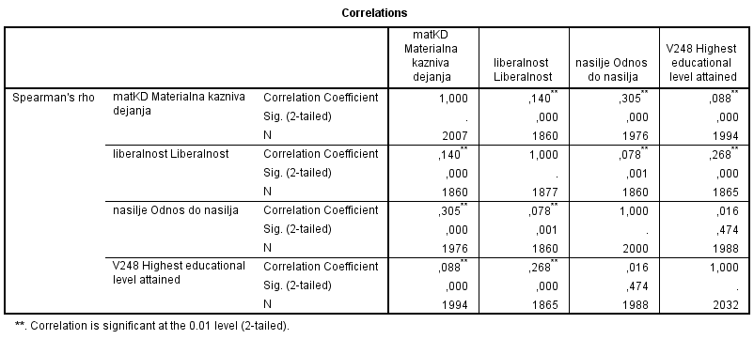

Iz tabele 10 in 11 je razvidno, da ostaja statistična značilna razlika med spoloma pri spremenljivkah *Materialna kazniva dejanja (matKD)* in *Odnos do nasilja (nasilje).* Ženske statistično značilno manj opravičujejo nasilje in materialno kazniva dejanja.

**Tabela 10: Opisne statistike za likartove lestvice glede na spol**

|  |  |  |  |  |  |
| --- | --- | --- | --- | --- | --- |
| **Group Statistics** | | | | | |
|  | V240 Sex | N | Aritmetična sredina | Standardni odklon | Standardna napaka povprečja |
| matKD Materialna kazniva dejanja | 1 Male | 995 | 1,7025 | 1,09252 | ,03464 |
| 2 Female | 1012 | 1,5408 | ,96841 | ,03044 |
| liberalnost Liberalnost | 1 Male | 922 | 5,4253 | 2,16687 | ,07136 |
| 2 Female | 955 | 5,4780 | 2,08831 | ,06758 |
| nasilje Odnos do nasilja | 1 Male | 986 | 1,7248 | 1,18345 | ,03769 |
| 2 Female | 1014 | 1,4635 | ,99760 | ,03133 |

**Tabela 11: t-test za enakost povprečij med spoloma po treh likartovih lestvicah**

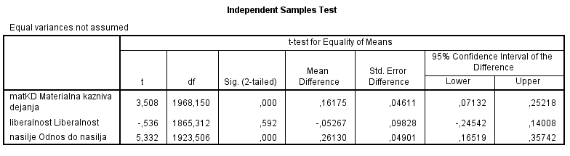

Domneva o homogenosti varianc ni kršena pri sklopu liberalnost zato bi lahko uporabili običajno F statistiko. Vendar ker imamo zelo velik vzorec ne pride velikih razlik pri običajni F statistki in popravljeni F statistiki, zato bomo stvari posplošili in interpretirali vse sklope kar po popravljeni F statistiki (Welch).

**Tabela 12: Aritmetična sredina za tri likartove lastavice za vse zaposlitvene statuse**

|  |  |  |  |
| --- | --- | --- | --- |
| **Descriptives** | | | |
|  | | N | Mean |
| matKD Materialna kazniva dejanja | 1,00 Zaposleni | 1089 | 1,6853 |
| 2,00 Upokojeni | 557 | 1,3456 |
| 3,00 Študenti | 104 | 2,1178 |
| 4,00 Ostalo | 248 | 1,7167 |
| Total | 1998 | 1,6170 |
| liberalnost Liberalnost | 1,00 Zaposleni | 1033 | 5,6857 |
| 2,00 Upokojeni | 507 | 4,8771 |
| 3,00 Študenti | 98 | 6,0102 |
| 4,00 Ostalo | 232 | 5,4325 |
| Total | 1870 | 5,4520 |
| nasilje Odnos do nasilja | 1,00 Zaposleni | 1090 | 1,6165 |
| 2,00 Upokojeni | 550 | 1,5461 |
| 3,00 Študenti | 103 | 1,7346 |
| 4,00 Ostalo | 249 | 1,5274 |
| Total | 1992 | 1,5920 |

**Tabela 13: Test homogenosti varianc**

|  |  |  |  |  |
| --- | --- | --- | --- | --- |
| **Test of Homogeneity of Variances** | | | | |
|  | Levene Statistic | df1 | df2 | Sig. |
| matKD Materialna kazniva dejanja | 26,159 | 3 | 1994 | ,000 |
| liberalnost Liberalnost | ,227 | 3 | 1866 | ,878 |
| nasilje Odnos do nasilja | 3,419 | 3 | 1988 | ,017 |

Iz tabele 14 je razvidno, da so statistično različna povprečja med različnimi statusi zaposlenosti pri sklopu materialno kazniva dejanja in liberalnost. In sicer lahko razberemo iz tabele 12 in tudi iz slike 6, da so študentje najbolj opravičljivi do liberalnih in materialno kaznivih dejanj, upokojeni pa najmanj.

**Tabela 14: Welcheva statistika (popravljen F test)**

|  |  |  |  |  |  |
| --- | --- | --- | --- | --- | --- |
| **Robust Tests of Equality of Means** | | | | | |
|  | | Statistica | df1 | df2 | Sig. |
| matKD Materialna kazniva dejanja | Welch | 31,714 | 3 | 378,232 | ,000 |
| liberalnost Liberalnost | Welch | 18,853 | 3 | 360,184 | ,000 |
| nasilje Odnos do nasilja | Welch | 1,387 | 3 | 383,856 | ,246 |
| a. Asymptotically F distributed. | | | | | |

Iz slike 7 so razvidne povezanosti, ki smo jih videli že pri tabeli 8 in sicer bolj natančno povezanosti med liberalnostjo in materialno kaznivimi dejanji in materialno kaznivimi dejanji in odnosom do nasilja. Torej osebe ki bolj opravičujejo liberalna dejanja tudi bolj opravičujejo materialno kazniva dejanja. Ter osebe, ki bolj opravičujejo materialno kazniva dejanja tudi bolj opravičujejo nasilna dejanja.

**Slika 7: Raztresen razsevni grafikon za vse likartove lestvice**

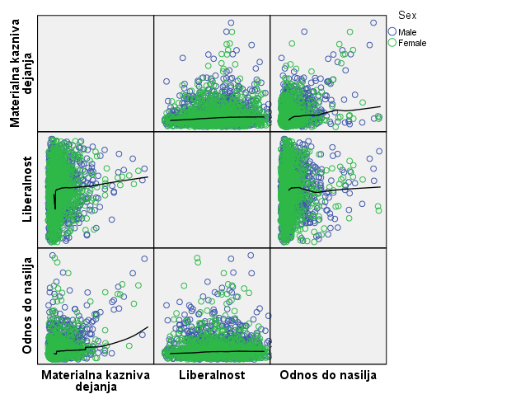

**Vsebinski povzetek**

V tej hitri statistični analizi smo ugotovili, da je v populaciji opravičljivost pri liberalnih dejanjih razmeroma velika, pri materialno kaznivih dejanju in nasilju pa precej majhna, kar je pričakovano, saj je Nemčija ekonomsko in socialno zelo razvita država. Populacija ločena po različnih skupinah pa se statistično značilno razlikuje pri določenih tematskih sklopih. Pri populaciji ločeni po starosti smo prišli do ugotovitve, da starejši manj opravičujejo liberalna in materialno kazniva dejanja kot mlajši. To bi lahko pojasnili s tem, da so mlajši bolj samo ekspresivni in ambiciozni. Pri populaciji ločeni po najvišji stopnji dosežene izobrazbe smo prišli do ugotovitve, višje izobraženi statistično značilno bolje podpirajo materialno kazniva dejanja in liberalna dejanja kot nižje izobraženi. Interpretacije liberalnost je že precej samoumevna, saj je zelo pogosto, da so povsod po svetu višje izobraženi bolj liberalni. Opravičljivost do materialno kaznivih dejanj pa je mogoče pojasniti s tem, da na visokošolske ustanove hodijo v večjem številu bolj ambiciozni ljudje. Pri populaciji ločeni po spolu smo prišli do ugotovitve, da ženske statistično značilno manj opravičujejo nasilje in materialno kazniva dejanja. To so precej pričakovani rezultati predvsem pri sklopu odnosa do nasilja, saj je bilo na primer vprašanje ali je opravičljivo, da mož tepe ženo, kar za ženske zagotovo ne bo opravičljivo, ni pa bilo vprašanja na primer ali je opravičljivo, da žena tepe moža, kar bi mogoče pokazalo bolj realne rezultate odnose do nasilja. Pri populaciji ločeni po zaposlitvenem statusu pa smo prišli do ugotovitve, da so študentje najbolj opravičljivi do liberalnih in materialno kaznivih dejanj, upokojeni pa najmanj. Tukaj ni potrebne pretirane vsebinske interpretacije, saj je zelo podobna prejšnjim interpretacijam (predvsem mišljeno ločitev populacije po starosti in najvišji stopnji dosežene izobrazbe).

**Programski stavki**

**Opisne statistike in rekodiranje:**

FREQUENCIES VARIABLES=V240 V248 V229

/BARCHART FREQ

/ORDER=ANALYSIS.

RECODE V229 (4=2) (MISSING=SYSMIS) (1 thru 3=1) (6 = 3) (ELSE=4) INTO zapStat.

VARIABLE LABELS zapStat 'Status zaposlenosti'.

EXECUTE.

FREQUENCIES VARIABLES=zapStat

/BARCHART FREQ

/ORDER=ANALYSIS.

FREQUENCIES VARIABLES=V198 V199 V200 V202 V203 V203A V204 V205 V206 V207 V207A V208 V209 V210 V242

/STATISTICS=STDDEV MINIMUM MAXIMUM MEAN MEDIAN MODE SKEWNESS SESKEW KURTOSIS SEKURT

/HISTOGRAM NORMAL

/ORDER=ANALYSIS.

**Povezanost med tematskimi spremenljivkami:**

CORRELATIONS

/VARIABLES=V198 V199 V200 V202 V203 V203A V204 V205 V206 V207 V208 V209 V210

/PRINT=TWOTAIL SIG

/MISSING=LISTWISE.

(tabela urejena v excel-u)

**Analiza povezanosti tematskih spremenljivk z spremenljivk v242 in v248**

CORRELATIONS

/VARIABLES=V198 V199 V200 V202 V203 V203A V204 V205 V206 V207 V208 V209 V210 V242

/PRINT=TWOTAIL SIG

/MISSING=LISTWISE.

NONPAR CORR

/VARIABLES=V198 V199 V200 V202 V203 V203A V204 V205 V206 V207 V208 V209 V210 V248

/PRINT=SPEARMAN TWOTAIL SIG

/MISSING=LISTWISE.

**Linijski grafikon tematstkih spremenljivk z spremenljivkama v240, v229**

* Chart Builder.

GGRAPH

/GRAPHDATASET NAME="graphdataset" VARIABLES=MEANCI(V198, 95) MEANCI(V199, 95) MEANCI(V200, 95)

MEANCI(V202, 95) MEANCI(V203, 95) MEANCI(V203A, 95) MEANCI(V204, 95) MEANCI(V205, 95) MEANCI(V206,

95) MEANCI(V207, 95) MEANCI(V208, 95) MEANCI(V209, 95) MEANCI(V210, 95) V240 MISSING=LISTWISE

REPORTMISSING=NO

TRANSFORM=VARSTOCASES(SUMMARY="#SUMMARY" INDEX="#INDEX" LOW="#LOW" HIGH="#HIGH")

/GRAPHSPEC SOURCE=INLINE.

BEGIN GPL

SOURCE: s=userSource(id("graphdataset"))

DATA: SUMMARY=col(source(s), name("#SUMMARY"))

DATA: INDEX=col(source(s), name("#INDEX"), unit.category())

DATA: V240=col(source(s), name("V240"), unit.category())

DATA: LOW=col(source(s), name("#LOW"))

DATA: HIGH=col(source(s), name("#HIGH"))

GUIDE: axis(dim(2), label("Mean"))

GUIDE: legend(aesthetic(aesthetic.color.interior), label("Sex"))

GUIDE: text.footnote(label("Error Bars: 95% CI"))

SCALE: cat(dim(1), include("0", "1", "2", "3", "4", "5", "6", "7", "8", "9", "10", "11"

, "12"))

SCALE: linear(dim(2), include(0))

SCALE: cat(aesthetic(aesthetic.color.interior), include("1", "2"))

ELEMENT: line(position(INDEX*SUMMARY), color.interior(V240), missing.wings())

ELEMENT: interval(position(region.spread.range(INDEX*(LOW+HIGH))), shape.interior(shape.ibeam),

color.interior(V240))

END GPL.

* Chart Builder.

GGRAPH

/GRAPHDATASET NAME="graphdataset" VARIABLES=MEANCI(V198, 95) MEANCI(V199, 95) MEANCI(V200, 95) MEANCI(V202, 95) MEANCI(V203, 95) MEANCI(V203A, 95) MEANCI(V204, 95) MEANCI(V205, 95) MEANCI(V206, 95) MEANCI(V207, 95) MEANCI(V208, 95) MEANCI(V209, 95) MEANCI(V210, 95) zapStat MISSING=LISTWISE REPORTMISSING=NO

TRANSFORM=VARSTOCASES(SUMMARY="#SUMMARY" INDEX="#INDEX" LOW="#LOW" HIGH="#HIGH")

/GRAPHSPEC SOURCE=INLINE.

BEGIN GPL

SOURCE: s=userSource(id("graphdataset"))

DATA: SUMMARY=col(source(s), name("#SUMMARY"))

DATA: INDEX=col(source(s), name("#INDEX"), unit.category())

DATA: zapStat=col(source(s), name("zapStat"), unit.category())

DATA: LOW=col(source(s), name("#LOW"))

DATA: HIGH=col(source(s), name("#HIGH"))

GUIDE: axis(dim(2), label("Mean"))

GUIDE: legend(aesthetic(aesthetic.color.interior), label("Status zaposlenosti"))

GUIDE: text.footnote(label("Error Bars: 95% CI"))

SCALE: cat(dim(1), include("0", "1", "2", "3", "4", "5", "6", "7", "8", "9", "10", "11"

, "12"))

SCALE: linear(dim(2), include(0))

SCALE: cat(aesthetic(aesthetic.color.interior), include("1.00", "2.00", "3.00", "4.00"))

ELEMENT: line(position(INDEX*SUMMARY), color.interior(zapStat), missing.wings())

ELEMENT: interval(position(region.spread.range(INDEX*(LOW+HIGH))), shape.interior(shape.ibeam), color.interior(zapStat))

END GPL.

**Izdelava likartovih lestvic:**

COMPUTE matKD=(V198+V199+V200+V202)/4.

VARIABLE LABELS matKD 'Materialna kazniva dejanja'.

EXECUTE.

COMPUTE liberalnost=(V203+V203A+V204+V205+V206+V207)/6.

VARIABLE LABELS liberalnost 'Liberalnost'.

EXECUTE.

COMPUTE nasilje=(V208+V209+V210)/3.

VARIABLE LABELS nasilje 'Odnos do nasilja'.

EXECUTE.

**Analiza povezanosti likartovih lestvic z spremenljivko v242 (starost)**

CORRELATIONS

/VARIABLES=matKD liberalnost nasilje V242

/PRINT=TWOTAIL NOSIG

/MISSING=PAIRWISE.

**Analiza povezanosti likartovih lestvic z spremenljivko v248 (najvišja dosežena stopnja izobrazbe)**

NONPAR CORR

/VARIABLES=matKD liberalnost nasilje V248

/PRINT=SPEARMAN TWOTAIL NOSIG

/MISSING=PAIRWISE.

**T-test za primejavo povprečij likartovih lestvic glede na spol**

T-TEST GROUPS=V240(1 2)

/MISSING=ANALYSIS

/VARIABLES=matKD liberalnost nasilje

/CRITERIA=CI(.95).

**ANOVA test za primajeva likartovih lestic glede na zaposlitveni status**

ONEWAY matKD liberalnost nasilje BY zapStat

/STATISTICS DESCRIPTIVES HOMOGENEITY WELCH

/PLOT MEANS

/MISSING ANALYSIS.

**Raztresen razsevni grafikon za likartove lestvice**

* Chart Builder.

GGRAPH

/GRAPHDATASET NAME="graphdataset" VARIABLES=V240 matKD liberalnost nasilje MISSING=LISTWISE

REPORTMISSING=NO

/GRAPHSPEC SOURCE=INLINE.

BEGIN GPL

SOURCE: s=userSource(id("graphdataset"))

DATA: V240=col(source(s), name("V240"), unit.category())

DATA: matKD=col(source(s), name("matKD"))

DATA: liberalnost=col(source(s), name("liberalnost"))

DATA: nasilje=col(source(s), name("nasilje"))

GUIDE: axis(dim(1.1), ticks(null()))

GUIDE: axis(dim(2.1), ticks(null()))

GUIDE: axis(dim(1), gap(0px))

GUIDE: axis(dim(2), gap(0px))

GUIDE: legend(aesthetic(aesthetic.color.exterior), label("Sex"))

SCALE: cat(aesthetic(aesthetic.color.exterior), include("1", "2"))

TRANS: matKD_label = eval("Materialna kazniva dejanja")

TRANS: liberalnost_label = eval("Liberalnost")

TRANS: nasilje_label = eval("Odnos do nasilja")

ELEMENT: point.jitter(position((matKD/matKD_label+liberalnost/liberalnost_label+nasilje/nasilje_label)*

(matKD/matKD_label+liberalnost/liberalnost_label+nasilje/nasilje_label)),color.exterior(V240))

END GPL.